KpAm < 0.3

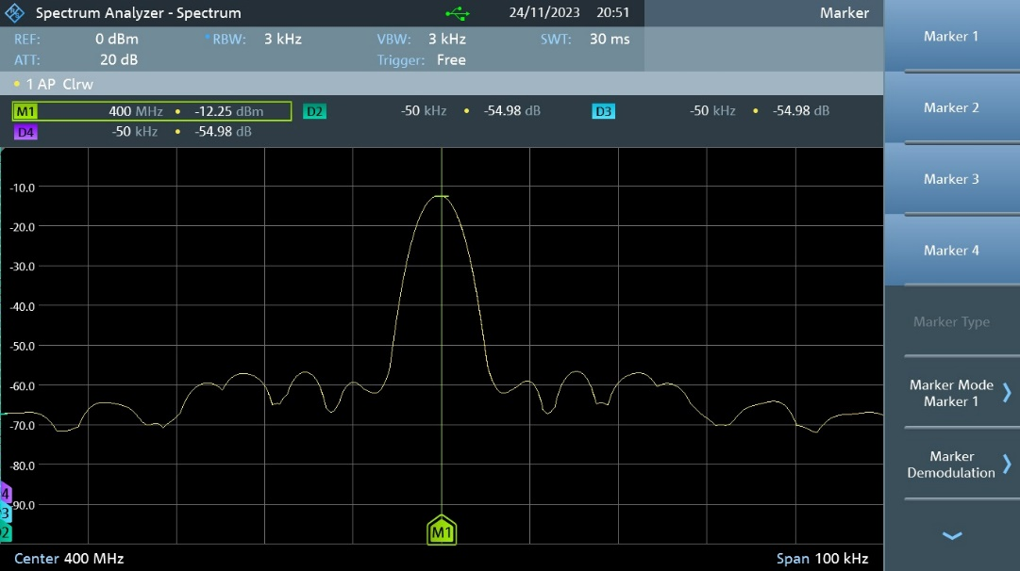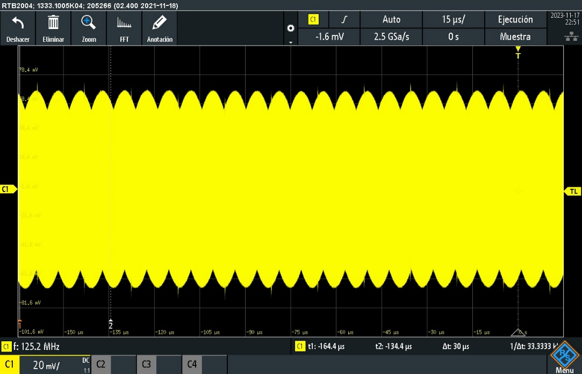

KpAm > 30

